Winform折叠菜单实现

在我还没工作前，听朋友说起他面试时遇到的情况，当时面试他的考官要他用C#实现折叠菜单效果，不用第三方控件，对于当时准备不充分的他可谓是来了个措手不及呀！回来后告诉了我们，抱着试试的心里，尝试实现一番，呵呵，没想到还是让我实现了！现在翻出当时实现的代码供初学者学习，高手免了。这个示例用四个button、四个label和一个panel来实现。下面是截图：
准备开始阶段，四个button、四个label和一个panel，调整好它们之间的位置：
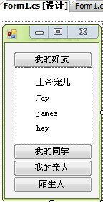
运行后的截图：
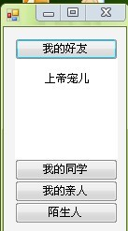
图一
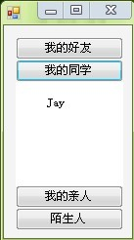
图二
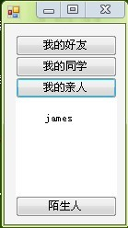
图三
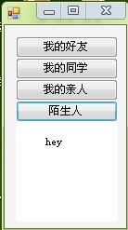
图四
实现代码：
Form1.cs
using System;
using System.Collections.Generic;
using System.ComponentModel;
using System.Data;
using System.Drawing;
using System.Text;
using System.Windows.Forms;
namespace WindowsApplication1
{
public partial class Form1 : Form
{
public Form1()
{
InitializeComponent();
}
List<Button> list = new List<Button>();
private void button1_Click(object sender, EventArgs e)
{
this.label1.Visible = true;
this.label2.Visible = false;
this.label3.Visible = false;
this.label4.Visible = false;
ChangeLocation(this.button1);
}
private void button2_Click(object sender, EventArgs e)
{
this.label1.Visible = false;
this.label2.Visible = true;
this.label3.Visible = false;
this.label4.Visible = false;
ChangeLocation(this.button2);
}
/// <summary>
/// 改变按钮位置
/// </summary>
/// <param name="btn"></param>
private void ChangeLocation(Button btn)
{
int num1 = int.Parse(btn.Name.Substring(6));//num1 代表本按钮的名称序号
string direction = null;//定义一个方向变量
if (btn.Top > this.panel1.Top)//如果本按钮的纵坐标大于面板的纵坐标
{
direction = "up";//设置方向变量的值为“up” 即代表菜单向上翻
}
else if (btn.Top + btn.Height < this.panel1.Top) //如果本按钮的纵坐标加本按钮的高度小于面板的纵坐标
{
direction = "down";//设置方向变量的值为“down” 即代表菜单向下翻
}
if (direction != null)//如果方向变量的值不为空
{
btn.Top = this.button1.Top + (btn.Height) * (num1 - 1);//设置本按钮的纵坐标等于本折叠菜单的第一个按钮的纵坐标加上在本按钮之上的几个按钮的高度之和
this.panel1.Top = btn.Top + btn.Height;//面板的纵坐标等于本按钮的纵坐标加上本按钮的高度
int count = 1;//定义计数变量 计算在本按钮之上或之下的按钮有多少个
//循环遍历菜单按钮集合
foreach (Button bt in list)
{
int num2=int.Parse(bt.Name.Substring(6));//得到此按钮的名称序号 即集合中此子元素按钮的名称序号
if (direction == "up")//如果方向变量值为“up”，即菜单往上翻
{
if (num2 < num1 && num2 != 1)//如果此子元素按钮的名称序号小于本按钮的名称序号，并且此子元素按钮的名称序号不等于1
{
bt.Top = button1.Top + btn.Height * count;//此子元素按钮的纵坐标等于本折叠菜单的第一个按钮的纵坐标加上此子元素按钮之上的几个按钮的高度之和
if (num2 == num1 - 1)//如果此子元素按钮的名称序号等于本按钮的名称序号减1,则
break;//跳出方法
count++;//按钮个数加1
}
}
else//否则方向变量值为“down”，即菜单往下翻
{
if (num2 > num1)//如果此子元素按钮的名称序号大于本按钮的名称序号
{
bt.Top = btn.Top + btn.Height * count + this.panel1.Height;//此子元素按钮的纵坐标等于本按钮的纵坐标加上本按钮之下的几个按钮的高度之和
count++;//按钮个数加1
}
}
}
}
}
private void button3_Click(object sender, EventArgs e)
{
this.label1.Visible = false;
this.label2.Visible = false;
this.label3.Visible = true;
this.label4.Visible = false;
ChangeLocation(this.button3);
}
private void button4_Click(object sender, EventArgs e)
{
this.label1.Visible = false;
this.label2.Visible = false;
this.label3.Visible = false;
this.label4.Visible = true;
ChangeLocation(this.button4);
}
private void Form1_Load(object sender, EventArgs e)
{
this.label1.Visible = true;
this.label2.Visible = false;
this.label2.Location = this.label1.Location;
this.label3.Visible = false;
this.label3.Location = this.label1.Location;
this.label4.Visible = false;
this.label4.Location = this.label1.Location;
list.Add(button1);
list.Add(button2);
list.Add(button3);
list.Add(button4);
}
}
}

